Крачило М.В

Лабораторне заняття № 3

Тема. Конструкції мови HTML 5

Код:

<!DOCTYPE html>

<html lang="uk">

<head>

    <meta charset="UTF-8">

    <meta name="viewport" content="width=device-width, initial-scale=1.0">

    <meta name="description" content="Персональна веб-сторінка студента">

    <meta name="keywords" content="HTML, списки, гіперпосилання, таблиці, форми">

    <title>Головна сторінка</title>

</head>

<body>

    <h1>Крачило Максим Валерійович</h1>

    <img src="https://img.freepik.com/free-photo/beautiful-selective-focus-shot-crystal-ball-reflecting-breathtaking-sunset_181624-8579.jpg?semt=ais_hybrid" alt="Абстрактне зображення" width="800">

    <nav>

        <ul>

            <li><a href="pages/text.html" target="_blank">Робота з текстом</a></li>

            <li><a href="pages/lists.html" target="_blank">Списки</a></li>

            <li><a href="pages/links.html" target="_blank">Гіперпосилання</a></li>

            <li><a href="pages/images.html" target="_blank">Зображення</a></li>

            <li><a href="pages/tables.html" target="_blank">Таблиця</a></li>

            <li><a href="pages/form.html" target="_blank">Форма</a></li>

        </ul>

    </nav>

</body>

</html>

Результат:  
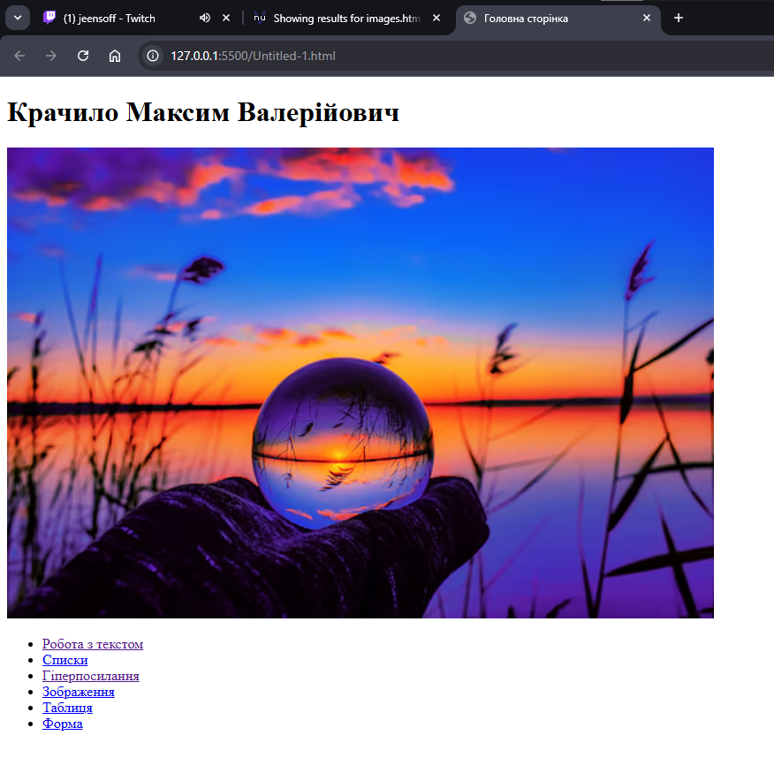

Код:

<!DOCTYPE html>

<html lang="uk">

<head>

    <meta charset="UTF-8">

    <title>Робота з текстом</title>

    <style>

        body {

            font-family: Arial, sans-serif;

            margin: 20px;

        }

        textarea {

            width: 100%;

            height: 100px;

            margin-bottom: 10px;

        }

        .text-example {

            border: 1px solid #ddd;

            padding: 10px;

            margin-bottom: 10px;

        }

    </style>

</head>

<body>

    <h1>Робота з текстом</h1>

    <h2>Введіть ваш текст:</h2>

    <textarea id="user-text" placeholder="Введіть текст..."></textarea>

    <button onclick="formatText()">Форматувати</button>

    <h2>Результат форматування:</h2>

    <div id="output" class="text-example"></div>

    <h2>Приклади використання тегів:</h2>

    <div class="text-example">

        <b>Жирний текст (b)</b><br>

        <em>Емфазований текст (em)</em><br>

        <i>Курсивний текст (i)</i><br>

        <small>Маленький текст (small)</small><br>

        <strong>Важливий текст (strong)</strong><br>

        Вода формула: H<sub>2</sub>O (sub)<br>

        X<sup>2</sup> + Y<sup>2</sup> = Z<sup>2</sup> (sup)<br>

        <ins>Доданий текст (ins)</ins><br>

        <del>Видалений текст (del)</del><br>

        <mark>Підсвічений текст (mark)</mark><br>

        <abbr title="Всесвітня організація охорони здоров'я">ВООЗ</abbr> (abbr)<br>

        <address>Автор: Іван Петренко, Email: ivan@example.com</address><br>

        <bdo dir="rtl">Цей текст відображається справа наліво</bdo> (bdo)<br>

        <blockquote>Це довга цитата з іншого джерела (blockquote)</blockquote><br>

        <cite>Назва твору: "Війна і мир" (cite)</cite><br>

        <q>Це коротка цитата (q)</q>

    </div>

    <script>

        function formatText() {

            let text = document.getElementById("user-text").value;

            let words = text.trim().split(/\s+/);

            let quoteTag = words.length <= 5 ? "q" : "blockquote";

            let formattedText = `

                <b>${text}</b> - Жирний текст<br>

                <em>${text}</em> - Емфазований текст<br>

                <i>${text}</i> - Курсив<br>

                <small>${text}</small> - Маленький текст<br>

                <strong>${text}</strong> - Важливий текст<br>

                ${text}<sub>2</sub> - Нижній індекс<br>

                ${text}<sup>2</sup> - Верхній індекс<br>

                <ins>${text}</ins> - Доданий текст<br>

                <del>${text}</del> - Видалений текст<br>

                <mark>${text}</mark> - Підсвічений текст<br>

                <abbr title="${text}">${text}</abbr> - Скорочення<br>

                <${quoteTag}>${text}</${quoteTag}> - ${words.length <= 5 ? "Коротка цитата" : "Довга цитата"}

            `;

            document.getElementById("output").innerHTML = formattedText;

        }

    </script>

</script>

    <br>

    <a href="../Untitled-1.html">⬅ Повернутися на головну</a>

</body>

</html>

Результат:

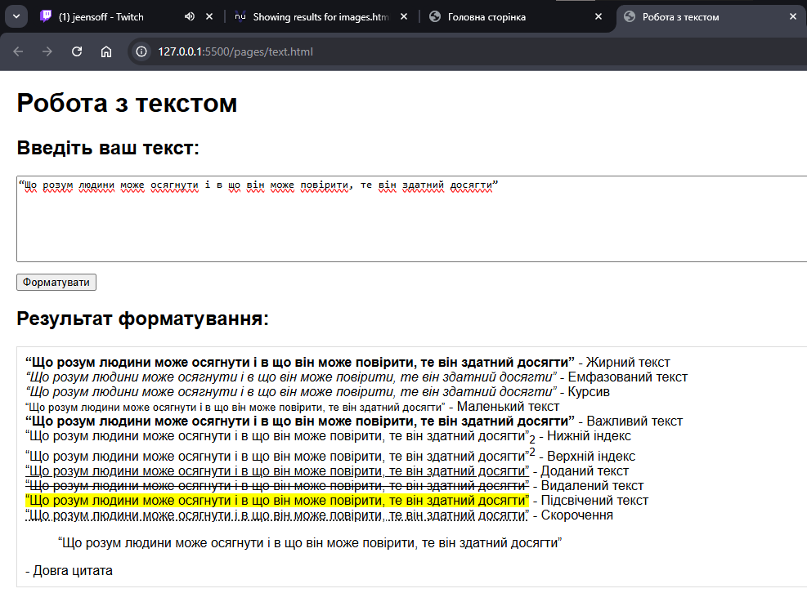

Код:

<!DOCTYPE html>

<html lang="uk">

<head>

    <meta charset="UTF-8">

    <meta name="viewport" content="width=device-width, initial-scale=1.0">

    <title>Гіперпосилання</title>

</head>

<body>

    <h1>Додавання власного гіперпосилання</h1>

    <label for="link-text">Текст посилання:</label>

    <input type="text" id="link-text" placeholder="Введіть текст"><br><br>

    <label for="link-url">URL-адреса:</label>

    <input type="text" id="link-url" placeholder="Введіть URL"><br><br>

    <button onclick="addLink()">Додати посилання</button>

    <ul id="link-list"></ul>

    <script>

        function addLink() {

            let text = document.getElementById("link-text").value;

            let url = document.getElementById("link-url").value;

            if (text.trim() !== "" && url.trim() !== "") {

                let li = document.createElement("li");

                let a = document.createElement("a");

                a.innerText = text;

                a.href = url;

                a.target = "_blank";

                li.appendChild(a);

                document.getElementById("link-list").appendChild(li);

                document.getElementById("link-text").value = "";

                document.getElementById("link-url").value = "";

            }

        }

    </script>

    <br>

    <a href="../Untitled-1.html">⬅ Повернутися на головну</a>

</body>

</html>

Результат:

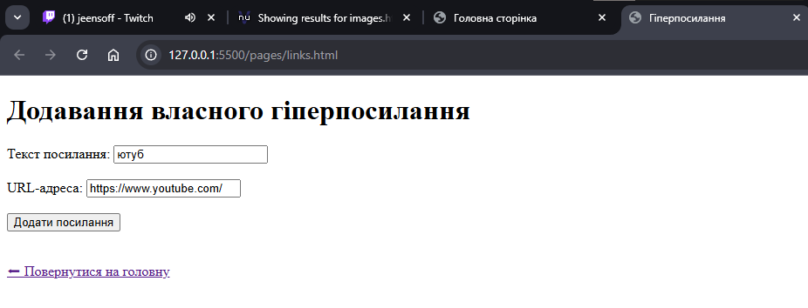

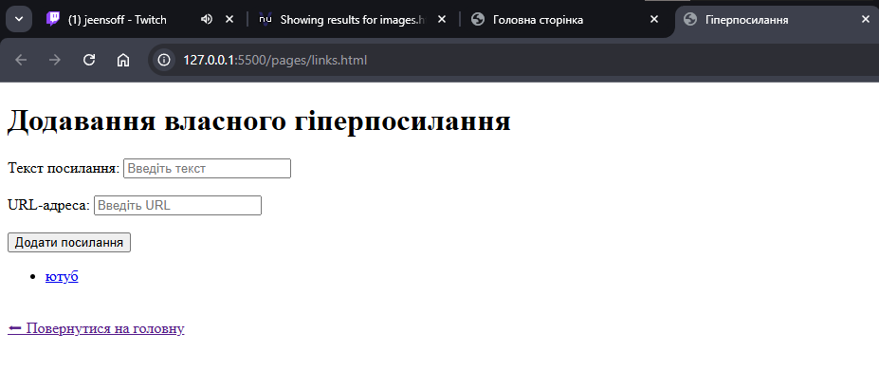

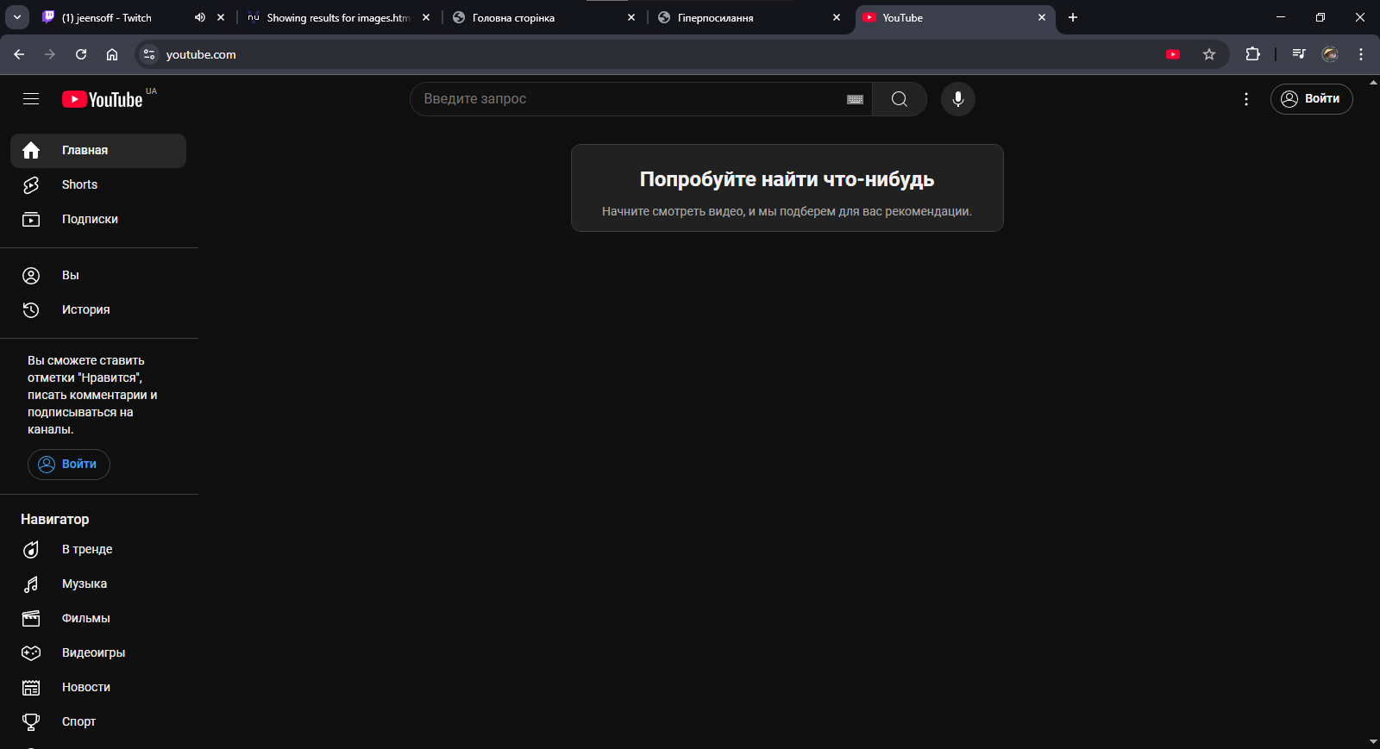

Код:

<!DOCTYPE html>

<html lang="uk">

<head>

    <meta charset="UTF-8">

    <title>Зображення</title>

    <style>

        body {

            font-family: Arial, sans-serif;

            margin: 20px;

            text-align: center;

        }

        .image-container {

            display: flex;

            flex-wrap: wrap;

            justify-content: center;

            gap: 20px;

        }

        figure {

            border: 1px solid #ddd;

            padding: 10px;

            width: 300px;

        }

        img {

            max-width: 100%;

            height: auto;

            border-radius: 5px;

        }

        figcaption {

            font-style: italic;

            margin-top: 5px;

        }

    </style>

</head>

<body>

    <h1>Зображення</h1>

    <h2>Демонстрація використання тегів `figure`, `img`, `figcaption`</h2>

    <div class="image-container">

        <figure>

            <img src="https://media.istockphoto.com/id/517188688/ru/%D1%84%D0%BE%D1%82%D0%BE/%D0%B3%D0%BE%D1%80%D0%BD%D1%8B%D0%B9-%D0%BB%D0%B0%D0%BD%D0%B4%D1%88%D0%B0%D1%84%D1%82.jpg?s=612x612&w=0&k=20&c=6Qfb5YCLIkiq_hYxRmTj8t2FWwr4Yrdq2CRGVwj5Ymk=" alt="Природа" width="300" height="200">

            <figcaption>Прекрасний краєвид природи</figcaption>

        </figure>

        <figure>

            <img src="https://i.ytimg.com/vi/Ks2R44fr6fc/maxresdefault.jpg" alt="Місто" width="300" height="200">

            <figcaption>Сучасне місто у вечірніх вогнях</figcaption>

        </figure>

        <figure>

            <img src="https://st2.depositphotos.com/1011081/9323/i/450/depositphotos_93231320-stock-photo-universe-scene-with-planets-stars.jpg" alt="Космос" width="300" height="200">

            <figcaption>Загадковий простір космосу</figcaption>

        </figure>

    </div>

    <h2>Додайте власне зображення</h2>

    <label for="image-url">URL зображення:</label>

    <input type="text" id="image-url" placeholder="Введіть URL зображення"><br>

    <label for="image-caption">Підпис до зображення:</label>

    <input type="text" id="image-caption" placeholder="Введіть підпис"><br>

    <button onclick="addImage()">Додати зображення</button>

    <h2>Ваші зображення:</h2>

    <div class="image-container" id="user-images"></div>

    <script>

        function addImage() {

            let url = document.getElementById("image-url").value;

            let caption = document.getElementById("image-caption").value;

            if (url.trim() === "") {

                alert("Будь ласка, введіть URL зображення!");

                return;

            }

            let figure = document.createElement("figure");

            let img = document.createElement("img");

            img.src = url;

            img.alt = "Користувацьке зображення";

            img.width = 300;

            img.height = 200;

            let figcaption = document.createElement("figcaption");

            figcaption.textContent = caption || "Без підпису";

            figure.appendChild(img);

            figure.appendChild(figcaption);

            document.getElementById("user-images").appendChild(figure);

        }

    </script>

    <br>

    <a href="../Untitled-1.html">⬅ Повернутися на головну</a>

</body>

</html>

Результат:   
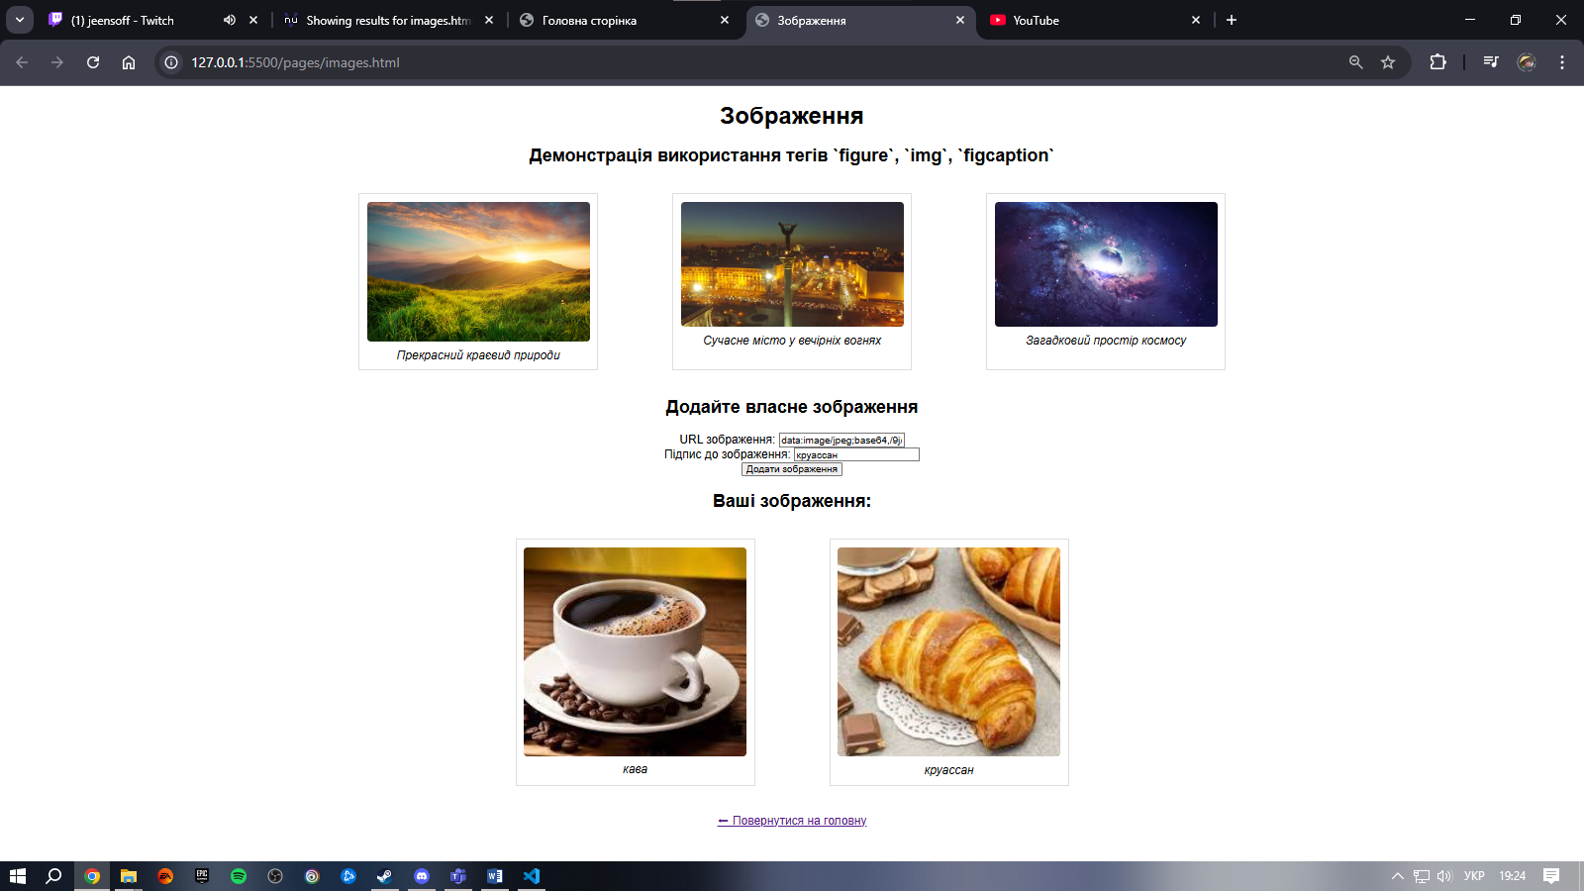

Код:

<!DOCTYPE html>

<html lang="uk">

<head>

    <meta charset="UTF-8">

    <title>Таблиці</title>

    <style>

        body {

            font-family: Arial, sans-serif;

            margin: 20px;

            text-align: center;

        }

        table {

            width: 80%;

            margin: auto;

            border-collapse: collapse;

        }

        th, td {

            border: 1px solid black;

            padding: 10px;

            text-align: center;

        }

        th {

            background-color: #f4f4f4;

        }

        caption {

            font-size: 1.2em;

            font-weight: bold;

            margin-bottom: 10px;

        }

    </style>

</head>

<body>

    <h1>Таблиці</h1>

    <table>

        <caption>Список студентів</caption>

        <thead>

            <tr>

                <th>№</th>

                <th>Ім'я</th>

                <th>Вік</th>

                <th>Факультет</th>

            </tr>

        </thead>

        <tbody>

            <tr>

                <td>1</td>

                <td>Іван Петренко</td>

                <td>20</td>

                <td>Комп'ютерні науки</td>

            </tr>

            <tr>

                <td>2</td>

                <td>Марія Іваненко</td>

                <td>22</td>

                <td>Економіка</td>

            </tr>

            <tr>

                <td>3</td>

                <td>Олександр Коваль</td>

                <td>21</td>

                <td>Інженерія</td>

            </tr>

        </tbody>

        <tfoot>

            <tr>

                <td colspan="4">Усього студентів: <span id="studentCount">3</span></td>

            </tr>

        </tfoot>

    </table>

    <h2>Додайте власні дані до таблиці</h2>

    <label for="name">Ім'я:</label>

    <input type="text" id="name" placeholder="Введіть ім'я"><br>

    <label for="age">Вік:</label>

    <input type="number" id="age" placeholder="Введіть вік"><br>

    <label for="faculty">Факультет:</label>

    <input type="text" id="faculty" placeholder="Введіть факультет"><br>

    <button onclick="addRow()">Додати до таблиці</button>

    <br>

    <a href="../Untitled-1.html">⬅ Повернутися на головну</a>

    <script>

        function addRow() {

            let name = document.getElementById("name").value;

            let age = document.getElementById("age").value;

            let faculty = document.getElementById("faculty").value;

            if (name.trim() === "" || age.trim() === "" || faculty.trim() === "") {

                alert("Будь ласка, заповніть всі поля!");

                return;

            }

            let table = document.querySelector("tbody");

            let rowCount = table.rows.length + 1;

            let newRow = table.insertRow();

            newRow.innerHTML = `<td>${rowCount}</td><td>${name}</td><td>${age}</td><td>${faculty}</td>`;

            document.getElementById("name").value = "";

            document.getElementById("age").value = "";

            document.getElementById("faculty").value = "";

            updateStudentCount();

        }

        function updateStudentCount() {

            let table = document.querySelector("tbody");

            let studentCount = table.rows.length;

            document.getElementById("studentCount").textContent = studentCount;

        }

    </script>

</body>

</html>

Результат:

Можна додати ще студентів до таблиці

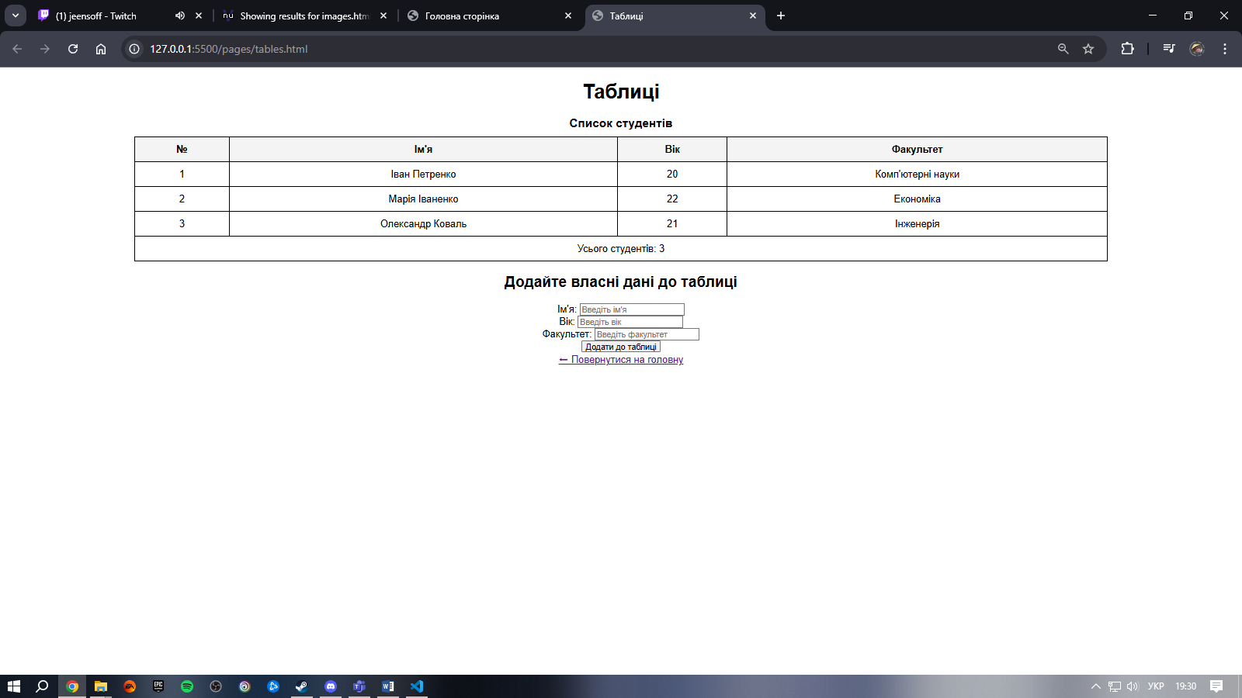

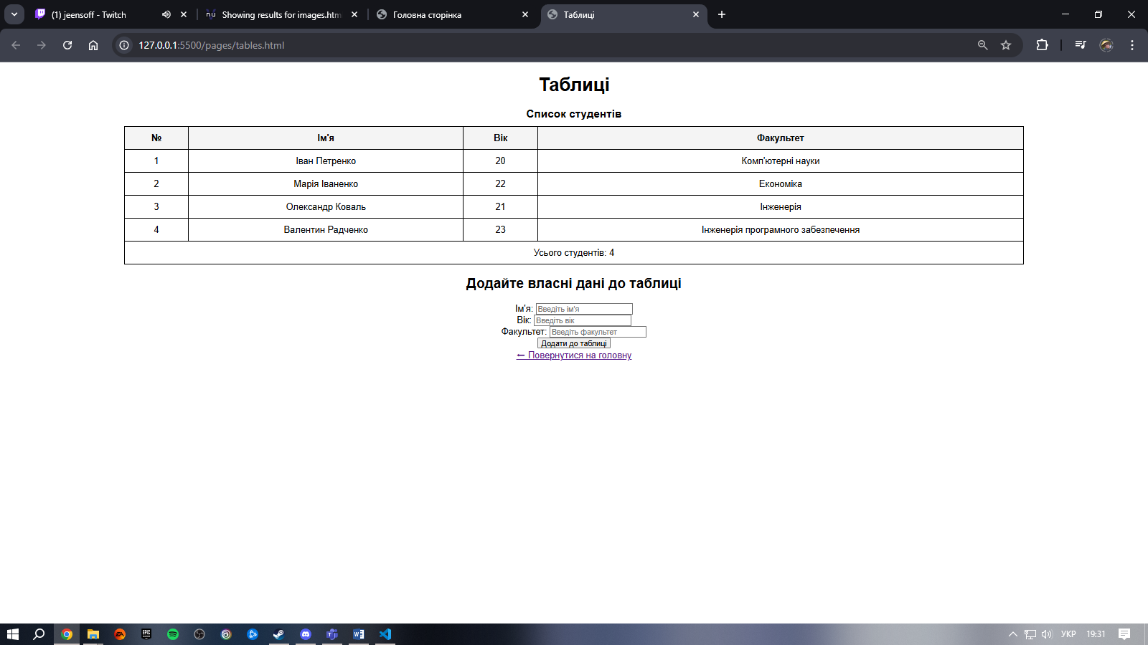

Код:

<!DOCTYPE html>

<html lang="uk">

<head>

    <meta charset="UTF-8">

    <title>Форма</title>

    <style>

        body {

            font-family: Arial, sans-serif;

            margin: 20px;

            text-align: center;

        }

        form {

            width: 50%;

            margin: auto;

            background: #f4f4f4;

            padding: 20px;

            border-radius: 10px;

            text-align: left;

        }

        label {

            display: block;

            margin-top: 10px;

            font-weight: bold;

        }

        input, select, textarea {

            width: 95%;

            padding: 8px;

            margin-top: 5px;

            display: block;

        }

        .gender-group {

            display: flex;

            align-items: center;

            gap: 10px;

            margin-top: 5px;

        }

        button {

            margin-top: 15px;

            padding: 10px 20px;

            background: #28a745;

            color: white;

            border: none;

            cursor: pointer;

            width: 100%;

        }

        button:hover {

            background: #218838;

        }

    </style>

</head>

<body>

    <h1>Форми</h1>

    <form id="userForm">

        <label for="name">Ім'я:</label>

        <input type="text" id="name" name="name" placeholder="Введіть ваше ім'я" required>

        <label for="age">Вік:</label>

        <input type="number" id="age" name="age" placeholder="Введіть ваш вік" required>

        <label>Стать:</label>

        <div class="gender-group">

            <input type="radio" id="male" name="gender" value="male">

            <label for="male">Чоловіча</label>

            <input type="radio" id="female" name="gender" value="female">

            <label for="female">Жіноча</label>

        </div>

        <label for="email">Електронна пошта:</label>

        <input type="email" id="email" name="email" placeholder="example@gmail.com" required>

        <label for="city">Місто:</label>

        <select id="city" name="city">

            <option value="kyiv">Київ</option>

            <option value="lviv">Львів</option>

            <option value="kharkiv">Харків</option>

        </select>

        <label for="message">Повідомлення:</label>

        <textarea id="message" name="message" rows="4" placeholder="Введіть ваше повідомлення"></textarea>

        <button type="submit">Відправити</button>

    </form>

    <br>

    <a href="../Untitled-1.html">⬅ Повернутися на головну</a>

</body>

</html>

Результат:

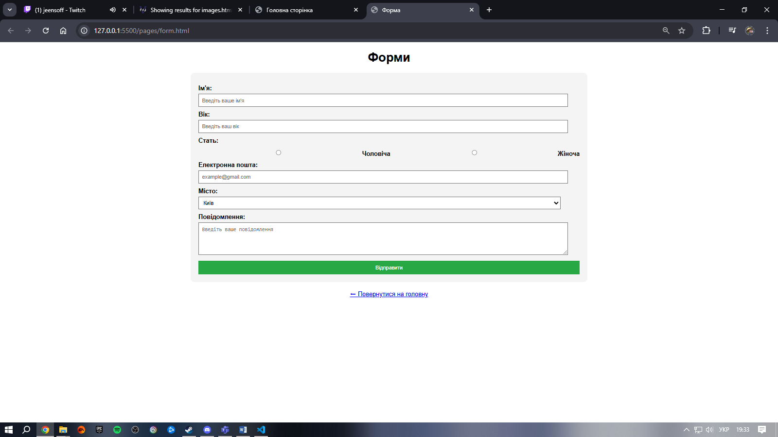

Перевірка сторінок за допомогою онлайн валідатора:

